

横林小学作业设计手册

备课组名称 五年级数学
组长姓名 吴雨颖

常州经开区关于全面改进和加强义务教育学校作业设计指导意见
为贯彻落实国家、省、市有关作业管理文件要求，进一步规范学校教育教学管理，全面提高教育教学质量，切实减轻违背教育教学规律、有损学生身心健康的过重作业负担，促进学生德智体美劳全面发展，现就加强经开区义务教育阶段学校作业管理提出如下指导意见。
1.彰显育人导向。作业是学校教育教学的重要组成部分，是学生开展自主学习活动的重要载体。作业设计须基于课程标准和教材、体现课程性质，能贯彻党的教育方针、落实立德树人根本任务，指向学生发展核心素养，促进学生德智体美劳全面发展。
2.明确作业功能。作业是帮助学生巩固知识、形成能力、养成习惯的有效手段，是帮助教师检测教学效果、精准分析学情、改进教学方法的重要途径，是促进学校完善教学管理、开展科学评价、提高教育质量的必由之路。全面、充分发挥作业的各项功能，不断提高教育教学质量。
3.优化作业设计。遵循课程标准，精准分析学情，把握教学的要求、重点，精心作业设计，精选作业内容，系统选编、合理改编、自主创编作业，注重作业的层次性和趣味性、自主性和探究性、实践性和创新性。丰富和创新作业形式，加强德育实践、科学探究、体育锻炼、艺术欣赏、社会与劳动等非书面作业设计。鼓励设计切合学生身心发展特点和认知水平的弹性作业、个性化作业和跨学科单元综合性作业。杜绝重复性、机械性、惩罚性作业。小学、初中作业平均正确率分别达到95%、90%以上。
4.统筹作业总量。小学一、二年级不布置家庭书面作业，小学三至六年级书面作业平均完成时间不超过60分钟，初中不超过90分钟。优化每天各科课程安排。周六学生自主学习，周日为“无作业日”。节假日、寒暑假，控制书面作业总量，指导学生合理安排作业完成进度，严禁在双休日，节假日和考试前突击性布置大量书面家庭作业。学科教师在布置书面作业时，应标明该学科作业完成的大致时间。
5.加强作业指导。对学有所困的学生提供帮扶，对学有余力的学生给予单元拓展指导，确保参加课后服务的中小学生在校内基本完成书面作业。关注经常不能按时完成作业的学生，加强多方沟通，指导学生顺利完成作业。
6.规范作业批改。根据作业内容特点和学生实际选择合适的批改方式，做到有布置必批改、有批改必反馈。加强面批讲解，做好答疑辅导。多发现作业中的亮点，多使用鼓励性评语。保持批改符号的系统性与一致性，给学生提供明确的反馈信息。鼓励利用信息技术进行作业分析诊断。严禁给家长布置或变相布置作业，不得要求家长通过网络下载并打印作业，严禁要求家长检查、批改作业。
7.做好作业反馈。严格遵循“有批改必反馈”原则，及时反馈和评讲作业，做到精准分析学情，适时调整教学策略。提高作业评讲有效性及针对性，做到共性问题全班评讲，个性问题个别指导。督促学生养成及时纠错的良好习惯，有效发挥作业对于教学的反馈、诊断和促进功能。学科教师要定期组织开展学生优秀作业评选与展示活动，树立榜样，引导学生不断提高作业质量。教师要指导学生建立错题集、错题本，引导学生从错题中学会反思提高。
8.加强校本建设。各集团校建立优秀作业共享机制，学校应以学科组为主体，积极开展校本作业研究和建设。各科以课程标准和学情为依据，以本校使用较为成熟的作业为蓝本，进行系统选编、改编、创编、删增，形成符合本校学情的校本作业资源库，不断丰富校本作业资源。
9.完善管理制度。学校要结合单元综合素质评价，健全完善《学校作业管理制度》，建立以校长为第一责任人的作业管理机制，明确相关部门职责及教师工作要求。加强对作业的设计、布置、完成、收交、批改、分析、反馈、辅导等全过程管理，落实《常州市中小学作业管理十项严禁》，校本化实施区教师发展中心编印的《常州经开区义务教育阶段作业管理手册》。将作业质量列入学生学业水平评价之中。将作业管理列入教师和教研组考核评价内容。
10.注重协同育人。学校要通过家长委员会、家长学校等多种渠道引导家长形成正确作业观，督促孩子主动、积极、认真地完成学校布置的作业，培养学习兴趣，养成良好习惯。教育孩子坚持体育锻炼和自主阅读，从事力所能及的家务劳动，合理使用电子产品。家长不额外布置其他家庭作业。
11.加强宣传引导。各校组织召开作业管理研讨会、现场会和推进会，总结提炼作业管理的典型经验和先进做法，加强宣传推广，扩大示范引领。充分发挥新闻媒体作用，加大宣传力度，建设有利于减轻学生过重作业负担、促进学生全面健康成长的良好教育生态。
本指导意见自2022年2月21日起施行。
经开区教师发展中心
常州经开区义务教育学校作业设计指南
1.制度性的作业管理。学校制定管理细则，加强对作业的设计、布置、完成、收交、批改、分析、反馈、辅导等全过程管理。作业质量列入学生学业水平评价，作业管理列入教师和教研组考核评价。
2.适切性的作业设计。作业设计基于课程标准、内容符合教学目标要求，小学、初中作业平均正确率分别达到95%、90%以上。
3.规范性的作业时长。作业时长按照规定控制量布置。小学一二年级不布置家庭作业，三至六年级书面作业平均完成时间不超过60分钟，初中不超过90分钟。
4.多元性的作业形式。作业形式丰富有创新，加强德育实践、科学探究、体育锻炼、艺术欣赏、社会与劳动等非书面作业设计。
5.创新性的作业类目。作业设计精心，作业内容精选，系统选编、合理改编、自主创编作业类型，注重作业层次性和趣味性、自主性和探究性、实践性和创新性。
6.体系性的作业布置。 作业布置以单元或周为单位规划作业内容，课内布置作业，作业内容符合当天教学要求。鼓励布置分层、弹性、个性化作业，建立选做、免做、缓做、补做等机制。
7.闭环性的作业批改。作业批改根据作业内容特点和学生实际选择合适的方式，做到有布置必批改、有批改必反馈。鼓励利用信息技术进行作业分析诊断。
8.鼓励性的作业反馈。作业批改保持批改符号的系统性和一致性，给学生提供明确的反馈信息，多发现作业中的亮点，多使用鼓励性评语。
9.精准性的作业讲评。作业反馈与讲评根据作业批改情况，及时进行纠错与讲评。重视共性问题，兼顾学生差异。
10.针对性的作业指导。作业指导加强对学有所困学生的提供帮扶，对学有余力学生的单元拓展指导。

横林小学学科单元作业管理记载表
五 年级 数学 学科单元作业管理记载（备课组填写）
单元主题 |  | 负数的初步认识
作业设计  （请标注作业设计类目：选编、改编、创编） | 基础性作业  （以选编为主） | - 认识负数（1）  课内作业：练习一1、2、3、4题  课后作业：补充习题第1页  - 认识负数（2）  课内作业：练习一5、6、7、8题  课后作业：补充习题第2、3页
作业设计  （请标注作业设计类目：选编、改编、创编） | 单元拓展型作业  （以改编为主） | 感知“0”的静动态变化  1、小华体重记为-3kg，可能么？  （第一课时后完成）  - 出示数据，先算平均数，再用正负数表示各小组数据与平均数的差。  （第二课时后完成）
作业设计  （请标注作业设计类目：选编、改编、创编） | 单元综合型作业  （以创编为主） | （第二课时后完成）  在生活中找一找负数，并记录下来。

单元主题 |  | 多边形的面积
作业设计  （请标注作业设计类目：选编、改编、创编） | 基础性作业  （以选编为主） | 第一课时：《平行四边形的面积》  - 课前作业  复习长方形的面积计算 平行四边形特性  二．课中作业  1.教材第8页试一试、练一练  2.练习六第1-5题  3.《补充习题》第4页  三．课后作业  1.填一填。  一个平行四边形的底是12厘米，面积是156平方厘米。高是（ ）厘米。  2.判断。  一个平行四边形的底是5分米，高是20厘米，面积是100平方分米。 （ ）  3.选一选。  一个平行四边形的底扩大3倍，高缩小3倍，面积（ ）  A.扩大3倍 B.缩小3倍 C.不变 D.不好判断  第二课时：《三角形的面积》  一．课前作业  1.填空。  (1)平行四边形的面积公式S=( )。  (2)直角三角形中两条直角边都可以做三角形的( )。  二．课中作业  1.教材第10页试一试、练一练；  2.教材第11-12页练习六6-9题  3.补充习题第5页  三．课后作业  1.填一填。  等底等高的两个三角形的面积（ ）。  2.判断。  三角形的底是5厘米，高是3厘米，它的面积是15厘米。 （ ）  第三课时：《梯形的面积》  一.课前作业  1.写出梯形各部分的名称。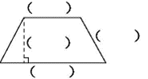  - 课中作业  1.教材第15页“试一试”、“练一练”  2.教材第18页练习三第1-3题  3.补充习题8页  三．课后作业  1.填一填。  一个梯形的面积是50平方厘米，下底是12厘米，上底是8厘米，梯形的高是（ ）厘米。  2.判断。  两个面积相等、形状一样的梯形，可以拼成一个平行四边形，拼成的平行四边形的面积是梯形面积的2倍。 （ ）  第四课时：《认识公顷》  一.课前作业  1.填一填。  2平方米=( )平方分米  2平方分米=( )平方厘米  二.课中作业  1.教材第16页练一练  2.教材第18-19页第4-9题  三.课后作业  1、补充习题第10-11页  第五课时：《认识平方千米》  一．课前作业  10公顷=（）平方米 50000平方米=（）公顷  二.课中作业  1.教材17页练一练第1、2题  2.教材19-20页练习三第10-17题  三.课后作业  1、补充习题12页  第六课时：《组合图形的面积》  - 课前作业  1.填空。  (1)长方形的面积=( )×( )  (2)正方形的面积=( )×( )  (3)三角形的面积=( )×( )÷( )  (4)平行四边形的面积=( )×( )  (5)梯形的面积=( )  二、课中作业  1.教材第21页练一练  2.教材第23页练习四1-2题  3.补充习题第13页  三、课后作业  1.补充习题第14-15页  2. 测量一面少先队中队旗的面积  第七课时：《不规则图形的面积》  一．课前作业  1.填空。  (1)长方形的面积=( )×( )  (2)正方形的面积=( )×( )  (3)三角形的面积=( )×( )÷( )  (4)平行四边形的面积=( )×( )  (5)梯形的面积=( )  二．课中作业  1.教材第22页练一练1  2.教材第24页练习四第9题  3.补充习题第16页  三．课后作业  1. 用方格的方法估计自己手掌的面积大约是多少平方厘米
作业设计  （请标注作业设计类目：选编、改编、创编） | 单元拓展型作业  （以改编为主） | （第七课时后完成）
作业设计  （请标注作业设计类目：选编、改编、创编） | 单元综合型作业  （以创编为主） | 1、如果把一个平行四边形的底和高都除以2,它的面积与原来相比( )。  A.缩小到原来的1/2 B.扩大到原来的4倍  C.缩小到原来的1/4 D.扩大到原来的2倍  2、一个三角形的底不变,要使面积扩大到原来的3倍,则高要扩大到原来的( )。  A. 1.5倍 B. 3倍 C. 6倍 D. 9倍 （第二课时后完成）

单元主题 |  | 小数的意义和性质
作业设计  （请标注作业设计类目：选编、改编、创编） | 基础性作业  （以选编为主） | 第一课时：认识小数（1）  课内作业：教材第32页“试一试”、“练一练”，第35页练习五第1～6题  课后作业：补充习题第20、21页  第二课时：认识小数（2）  课内作业：教材第34页“试一试”，“练一练”，第35页练习五第7～11题  课后作业：补充习题第22、23页  第三课时：小数的性质  课内作业：教材第38页“试一试”，第39页“练一练”，第40页练习六第1～5题  课后作业：补充习题第24、25页  第四课时：小数的大小比较  课内作业：教材第39页试一试、练一练，第40～41页练习六第6～12题  课后作业：练习与测试第32、33页  第五课时：大数的改写  课内作业：1.教材第42～43页试一试、练一练  2.教材第44～45页练习七第1～4题  课后作业：练习与测试第34、35页  第六课时：小数的近似数  课内作业：1.教材第43页例9、试一试、练一练  2.教材第45页练习七第5～8题、思考题  课后作业：练习与测试第36、37页  第七课时：整理与练习（1）  课内作业：1.教材第46～47页第1～5题  2.补充习题32、33页  课后作业：练习与测试第38、39页  第七课时：整理与练习（2）  课内作业：1. 教材第46～47页第6～8题  2.补充习题34、35页  课后作业：练习与测试第38、39页
作业设计  （请标注作业设计类目：选编、改编、创编） | 单元拓展型作业  （以改编为主） | - 一只蜗牛每分钟爬行8厘米，10分钟一共爬行多少厘米？是多少米？  （第一课时后完成）  - 在直线上表示8.75，这个点的位置应该处于整数（ ）到（ ）之间。  （第二课时后完成）  - 用“米”作单位，把下面的长度或高度写成两位小数。  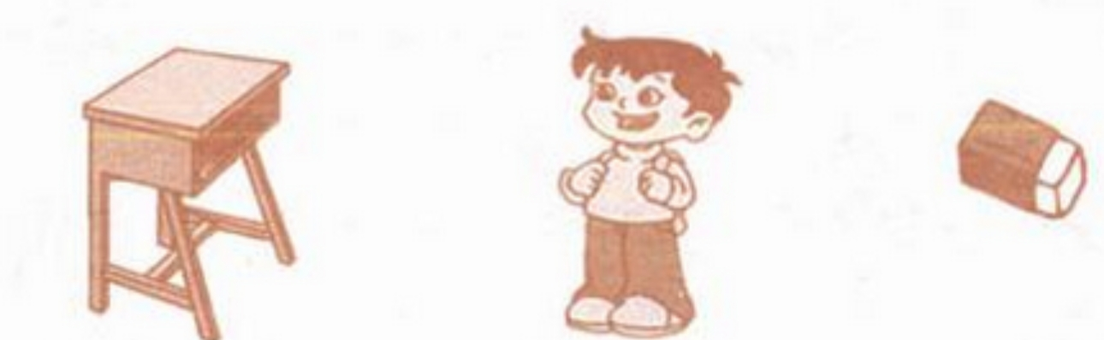  高7分米5厘米 高1米2分米 长4厘米  （第三课时后完成）  1、□里能填几？  7.41＞□.4 0.621＜0.5□3  （第四课时后完成）  - 34210米=（ ）千米 502100米=（ ）千米  （第五课时后完成）  - 4.3□≈4.3，□里可以填的数字有  20.9□≈21.0，□里可以填的数字有  （第六课时后完成）
作业设计  （请标注作业设计类目：选编、改编、创编） | 单元综合型作业  （以创编为主） | （第三课时后完成）  在生活中找一些物品的单价，哪些小数可以利用小数的性质简写。  （第五课时后完成）  在生活中搜集一些大数，再改写成用万或亿作单位的数。

单元主题 |  | 小数加法和减法
作业设计  （请标注作业设计类目：选编、改编、创编） | 基础性作业  （以选编为主） | 基础性作业：  - 练习八第1、2、4题。  - 补充习题第36页。（课中作业）  基础性作业：  - 练习八5、7、8  - 补充习题37页（课中作业）  基础性作业：  1. 练习八第3、6、9-12及思考题。（课中作业）  2.补充习题第38-39页。（课后作业）  基础性作业：  - 练习九第1题。  - 补充习题1页。（课中作业）  基础性作业：  练习九第5题。（课中作业）  补充习题第2页。（课后作业）  基础性作业：  1.练习九第6题。（课中作业）
作业设计  （请标注作业设计类目：选编、改编、创编） | 单元拓展型作业  （以改编为主） | 单元拓展型作业：  1.7个十分之一和75个百分之一相加，和是（ ）  2.64个百分之一减去5个百分之一，差是（ ）  3.比5.45多0.55的数是（ ）；比5.45少0.55的数是（ ）  4.甲数是8.72，乙数比甲数少4.28，甲乙两数的和是（ ）  基础性作业：  1. 练习八第3、6、9-12及思考题。（课中作业）  2.补充习题第38-39页。（课后作业）  单元拓展性作业：（课后作业）  下面的4本书婷婷都很喜欢。  《折纸游戏》  《童话精选》  《神话探秘》  《森林探险》  每本8.4元  每本8.2元  每本7.6元  每本7.3元  - 婷婷买了其中的两本，正好用去16元。婷婷买的是那两本书？  - 如果婷婷只带了15元，她只能买两本书？  如果婷婷买一本书付出了10元，营业员找回1.8元，婷婷买的是哪本书？  单元拓展型作业：  - 了解生活中用计算器计算小数的加减的例子。（课前作业）  - 练习与测试：2页（课后作业）  单元拓展型作业：（课后作业）  - 练习与测试：1页  - 结合生活实际计算
作业设计  （请标注作业设计类目：选编、改编、创编） | 单元综合型作业  （以创编为主） | 单元综合型作业：（课后作业）  到超市了解一些商品的价格，填在下表中，并选出你喜欢的三样商品总价  商品名称  单价  （ ）元  （ ）元  （ ）元  （ ）元  你选的商品总价：  单元综合型作业：（课后作业）  1.留心观察，找出生活中的使用计算器计算的例子，并把它记录下来(可以画一画，也可以用照相机照一照)

单元主题 |  | 小数乘法和除法
作业设计  （请标注作业设计类目：选编、改编、创编） | 基础性作业  （以选编为主） | 第一课时：  一、课前作业  1.复习小数加减法  二、课中作业  1.教材第56页试一试；  2.教材第56页练一练  三、课后作业  1.补充习题：第44、45页  2.练习与测试：第53页  第二课时：  一、课前作业  1.复习小数和整数相乘  二、课中作业  1.教材第57页试一试；  2.教材第57页练一练  三、课后作业  1.补充习题：第46、47页  2.练习与测试：第54页  第三课时：  一、课前作业  1.复习一个数乘10、100、1000……的计算规律  二、课中作业  1.教材第60页练一练  三、课后作业  1.补充习题：第48页  2.练习与测试：第56页1-2题  第四课时：  一、课前作业  1.复习小数除以整数  二、课中作业  1.教材第61页试一试  2.教材第61页练一练  三、课后作业  1.补充习题：第49页  2.练习与测试：第57页  第五课时：  一、课前作业  1.复习一个数除以10、100、1000……的计算规律  二、课中作业  1.教材第62页练习十一  三、课后作业  1.补充习题：第50-51页  2.练习与测试：第58-59页1-5  第六课时：  一、课前作业  复习小数与整数的除法和乘法  二、课中作业  1.教材第65页试一试  2.教材第65页练一练  三、课后作业  1.补充习题第52页  2.练习与测试第60页1-3题  第七课时：  一、课前作业  1.复习小数乘小数  二、课中作业  1.教材第66页练一练  三、课后作业  1.补充习题第53页  2.练习与测试第61页1-3  第八课时：  一、课前作业  复习小数乘小数  二、课中作业  1.教材第66页练一练  三、课后作业  1.补充习题第54-55页  2.练习与测试第62-63页1-4题  第九课时：  一、课前作业  复习积的近似值  二、课中作业  教材第67-68页  三、课后作业  1.补充习题第56-57页  2.练习与测试第64-65页1-5题  第十课时：  一、课前作业  复习小数乘小数  二、课中作业  教材第69页：练一练  三、课后作业  1.补充习题58-59页  2.练习与测试66-67页1-5题  第十一课时：  一、课前作业  复习除数是小数的除法  二、课中作业  1.教材第70页：练一练  三、课后作业  1.补充习题60-61页  2.练习与测试68-69页1-5题  第十二课时：  一、课前作业  复习除数是小数的除法  二、课中作业  教材第71页：练一练  三、课后作业  1.补充习题62页  2.练习与测试70页1-2题  第十三课时：  一、课前作业  复习商的近似值  二、课中作业  教材第72页：练一练  三、课后作业  1.补充习题63页  2.练习与测试71页1-2题  第十四课时：  一、课前作业  复习商的近似值  二、课中作业  教材第76页：练一练  三、课后作业  1.补充习题64-65页  2.练习与测试72-73页1-5题  第十五课时：  一、课前作业  复习小数四则混合运算  二、课中作业  教材第77-78页：练习十四1-12题  三、课后作业  1.补充习题66-67页  2.练习与测试74-75页  第十六课时：  一、课前作业  复习本单元所学小数乘法和除法  二、课中作业  教材第79-80页1-7题  三、课后作业  1.补充习题68-69页  2.练习与测试76-77页1-6题  第十七课时：  一、课前作业  复习本单元所学小数乘法和除法  二、课中作业  教材第80-81页8-12题  三、课后作业  1.补充习题70-71页  2.练习与测试78-79页
作业设计  （请标注作业设计类目：选编、改编、创编） | 单元拓展型作业  （以改编为主） | 1.教材58页第3题。（第一课时课后完成）  2.练习与测试第55页第5题（第二课时后完成）  - 练习与测试第56页第3题。（第三课时后完成）  - 教材第63页16题。（第四课时后完成）  - 教材第63页思考题、练习与测试第59页第6题。（第五课时后完成）  - 练习与测试第60页3-4题。（第六课时后完成）  - 练习与测试第61页第4题。（第七课时后完成）  - 练习与测试第63页第5题。（第八课时后完成）  - 练习与测试第65页第6题。（第九课时后完成）  - 练习与测试第67页第6题。（第十课时后完成）  - 练习与测试第69页第6题。（第十一课时后完成）  - 练习与测试第70页第3题。（第十二课时后完成）  - 教材75页第17题、动手做。（第十三课时后完成）  - 练习与测试第73页第6题、做一做。（第十四课时后完成）  - 教材第78页思考题。（第十五课时后完成）  - 练习与测试第77页第7题。（第十六课时后完成）  教材81页第13-14题。（第十七课时后完成）
作业设计  （请标注作业设计类目：选编、改编、创编） | 单元综合型作业  （以创编为主） | 以小组为单位，完成教材81页思考题，并交流讨论。（第十七课时后完成）

单元主题 |  | 统计表和条形统计图（二）
作业设计  （请标注作业设计类目：选编、改编、创编） | 基础性作业  （以选编为主） | 基础性作业：  一、课中作业  1、补充习题2页  二、课后作业  1.练习与测试1页。  基础性作业：  - 练习十五第3—6题。  - 补充习题73页。（课中作业）  基础性作业：  1.书上89页统计表。（课中作业）  2.补充习题第74页。（课后作业）  基础性作业：  - 练习十六第4、5题。（课中作业）  - 补充习题75页（课中作业）
作业设计  （请标注作业设计类目：选编、改编、创编） | 单元拓展型作业  （以改编为主） | 单元拓展性作业：  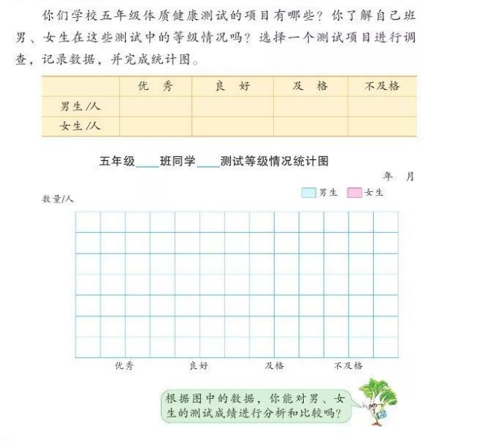  单元拓展型作业：  - 和同学合作，调查全班男、女身高情况，完成统计表。（课前作业）  - 调查我和同桌双休日做家务、做作业等安排并记录在统计表中（课前作业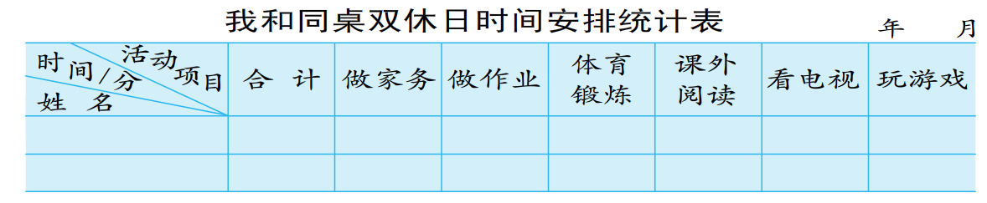）  - 练习与测试：82—83页（课后作业）  单元拓展型作业：（课后作业）  - 练习与测试：84—85页  2.调查五年级体质健康测试的项目以及等级情况并完成统计图  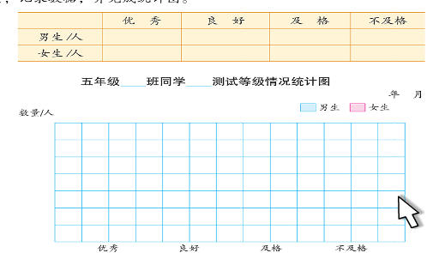
作业设计  （请标注作业设计类目：选编、改编、创编） | 单元综合型作业  （以创编为主） | 单元综合型作业：（课后作业）  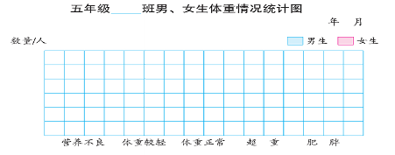  课后了解自己班同学的体重情况，收集本班同学在体质健康测试中的体重数据，并完成统计图

单元主题 |  | 解决问题的策略
作业设计  （请标注作业设计类目：选编、改编、创编） | 基础性作业  （以选编为主） | 第一课时：解决问题的策略—一一列举  课内作业：教材第94、95页例1 、“练一练”，第97页练习十七第1～3题  课后作业：补充习题第76页  第二课时：解决问题的策略（2）  课内作业：教材第96页例2、 “练一练”，第97页练习十七第4～7题  课后作业：补充习题第77页  第三课时：解决问题的策略练习  课内作业：教材第97页练习十七第8～14题  课后作业：补充习题第78～79页
作业设计  （请标注作业设计类目：选编、改编、创编） | 单元拓展型作业  （以改编为主） | 1、两个自然数相乘，积是24的乘法算式有多少个？  2、公交公司是1路和2路公交车的起始站。早上6时整1路车开场发车，以后每隔15分钟发一辆车，6时10分2路车开场发车，以后每隔20分钟发一辆车。这两路车第二次同时发车的时间是几时？  （第一课时后完成）  3、聪聪有5元和2元两种人民币各15张，他要从中拿出39元，一共有多少种不同的拿法?  （第二课时后完成）
作业设计  （请标注作业设计类目：选编、改编、创编） | 单元综合型作业  （以创编为主） | （第一课时后完成）  了解一下家附近公交车的发车间隔时间，想一想，写一写，每天这辆公交几点到站？几路不同的公交几点在此站相遇？  （第二课时后完成）  五年级七个班要进行拔河比赛，每两个班要比赛一场，一共要比赛多少场？

单元主题 |  | 用字母表示数
作业设计  （请标注作业设计类目：选编、改编、创编） | 基础性作业  （以选编为主） | 基础性作业：  - 练习十八第1、2、3题。  - 补充习题第80页。（课中作业）  基础性作业：  练习十八第4、5题。（课中作业）  补充习题第81页。（课后作业）  基础性作业：  1.练习十八第5—11题。（课中作业）  2.补充习题第82-83页。（课后作业）  基础性作业：  - 练习十九第1题。  - 补充习题p84。（课中作业）  基础性作业：  1、练习十九第2-13题。（课中作业）  2、补充习题p85页。（课后作业）
作业设计  （请标注作业设计类目：选编、改编、创编） | 单元拓展型作业  （以改编为主） | 单元拓展型作业：  - 课前摆小棒自主探索规律。（课前作业）  - 练习与测试：第93页1、2、3（课后作业）  2.补充习题第38-39页。（课后作业）  单元拓展型作业：（课后作业）  - 练习与测试：第94页1、2、3  - 先找出下面数列的规律，再完成填空。  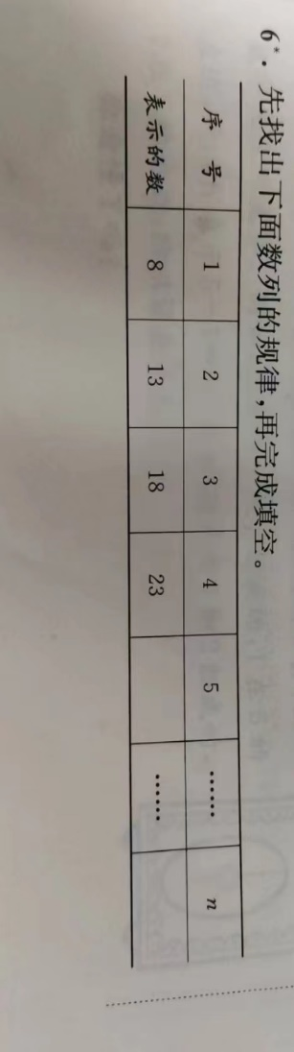  单元拓展型作业：（课后作业）  - 书：找规律，用含有字母的式子填空  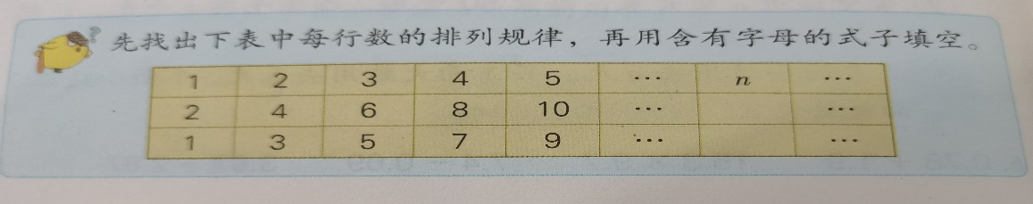  - 先找出下面数列的规律，求出A、B的值，再计算A与B的和。  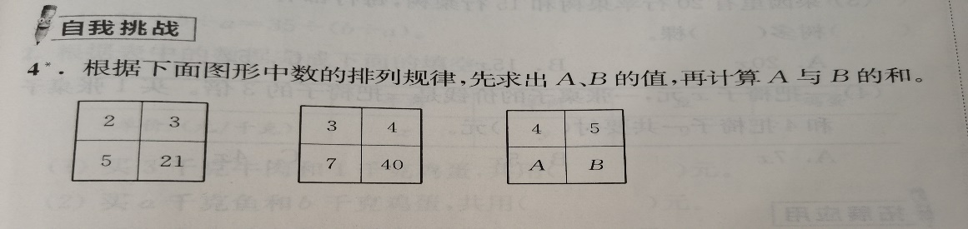  单元拓展型作业：  - 一个等腰直角三角形的斜边是8厘米，请你求出它的面积。（课前作业）  - 练习与测试：p98（课后作业）  3、三年级植树a棵，四年级植树的棵树是三年级的4倍。  （1）三四年级一共植树多少课？  （2）当a=35时，三、四年级一共植树多少棵？  单元拓展型作业：（课后作业）  - 练习与测试p99。
作业设计  （请标注作业设计类目：选编、改编、创编） | 单元综合型作业  （以创编为主） | 林场栽了杨树和柳各x排，已知杨树每排12棵，柳树每排14棵。  （1）杨树和柳树共多少棵？（  2）当x=20时，林场一共有多少课杨树和柳树？

横林实验小学作业管理检查情况记载表
时间 | 检查内容 | 情况反馈 | 检查人
常州市义务教育学校作业管理检查表

学校名称： 检查日期： 年 月 日
项目 | 检查内容 | 检查结果 |  |  | 整改期限
项目 | 检查内容 | 达标 | 基本达标 | 不达标 | 整改期限
坚持育人导向 | 1.作业体现全面育人功能，帮助学生巩固知识、形成能力、培养习惯，帮助教师检测教学效果，精准分析学情、改进教学方法，促进学校完善教学管理、开展科学评价、提高教育质量，不得用作业加重学生课业负担。
创新作业类型 | 2.通过形式多样的作业促进学生全面发展，除常规书面作业外，重视实践性、探究性、体验性等作业形式的开发，探索跨学科单元综合性作业设计，引导学生积极参与生产劳动和社会实践。
统筹作业总量 | 3.切实落实作业管理主体责任，强化年级组、教研组（备课组）作业统筹协调，合理确定各学科作业比例结构。优化每天各科课程安排。
统筹作业总量 | 4.小学一、二年级不布置家庭作业，小学三至六年级书面作业平均完成时间不超过60分钟，初中不超过90分钟。
统筹作业总量 | 5.周六学生自主学习，周日无作业。
统筹作业总量 | 6.节假日、寒暑假，控制书面作业总量，指导学生合理安排作业完成进度。
优化作业设计 | 7.作业设计基于课程标准，先于教学设计，内容符合教学目标要求，小学、初中作业平均正确率分别达到95%、90%以上。
优化作业设计 | 8.用好教材练习。整体安排课堂练习与课后作业。
优化作业设计 | 9.开展作业设计优秀案例评选。
合理布置作业 | 10.以单元或周为单位规划作业内容，作业布置有计划性。
合理布置作业 | 11.课内布置作业，作业内容符合当天教学要求。
合理布置作业 | 12.不依靠教辅资料随意布置作业，鼓励布置分层、弹性、个性化作业，通过选做、免做、缓做、补做等机制，提升作业布置的选择性和精准性。
加强作业指导 | 13.对学有所困的学生提供帮扶，对学有余力的学生给予单元拓展指导，确保参加课后服务的中小学生在校内基本完成书面作业。
加强作业指导 | 14.学生身体和家庭有特殊情况，或学生经努力仍完不成书面作业的，学生或家长可以申请后补或免做。
加强作业指导 | 15.关注经常不能按时完成作业的学生，加强多方沟通，指导学生顺利完成作业。
规范作业批改 | 16.根据作业内容特点和学生实际选择合适的批改方式，做到有布置必批改、有批改必反馈。鼓励利用信息技术进行作业分析诊断。
规范作业批改 | 17.加强面批讲解，做好答疑辅导。力争作业每天面批讲解的比例达到20%。
规范作业批改 | 18.保持批改符号的系统性与一致性，给学生提供明确的反馈信息。多发现作业中的亮点，多使用鼓励性评语。
做好作业反馈 | 19.针对作业批改情况，及时进行纠错与讲评。重视共性问题，兼顾学生差异，不断提升集体讲评和个别指导的有效性。
做好作业反馈 | 20.对有特殊学习需要的学生加强个性化辅导，根据学生作业表现及时提供所需的学习资源。
研发优质资源 | 21.将作业研究纳入校本研修内容。
研发优质资源 | 22.选编、改编、创编符合学习规律、体现素养导向的基础性作业。
研发优质资源 | 23.充分利用信息技术，建设高质量的校本作业资源库，提升作业内容的丰富性和适切性。鼓励探索运用大数据和人工智能，向学生推送错题集和变式练习。
完善管理制度 | 24.制定管理细则，加强对作业的设计、布置、完成、收交、批改、分析、反馈、辅导等全过程管理。
完善管理制度 | 25.制定学科作业规范、作业批改要求。
完善管理制度 | 26.健全作业总量审核监管、校内公示、质量评价制度。
完善管理制度 | 27.制定作业管理实施方案。组织开展作业管理优秀案例评选。
完善管理制度 | 28.将作业质量列入学生学业水平评价之中。将作业管理列入教师和教研组考核评价内容。
注重协同育人 | 29.切实办好家长学校，完善家长培训体系，引导家长树立正确的教育观念，督促孩子主动、积极、认真地完成学校布置的作业，培养学习兴趣，养成良好习惯。教育孩子坚持体育锻炼和自主阅读，从事力所能及的家务劳动，合理使用电子产品。家长不额外布置其他家庭作业。
做好宣传引导 | 30.召开作业管理研讨会、现场会和推进会，总结提炼作业管理的典型经验和先进做法，加强宣传推广，扩大示范引领。
落实十项严禁 | 31.严禁布置超越课程标准、超越教学进度、超越学生能力的集体性作业。严禁布置超越规定时长控制量的作业。严禁布置未经教师先做或存在偏题、怪题、错题的作业。严禁布置惩罚性、重复性、随意性、无效性作业。严禁使用QQ群、微信群等布置作业，不得要求学生在群内完成“打卡”式作业，不得在群里发布学生作业情况。严禁要求学生自批自改作业。严禁教师对作业只布置不批改、批改方式随意。严禁给家长布置或变相布置作业，不得要求家长通过网络途径下载并打印作业。严禁强制或暗示学生和家长订阅教辅材料。严禁要求家长检查、批改作业，不得将家长签字作为评判学生完成作业的依据。

校长签字： 学校（盖章）

